Шаблон пользователя. Страница отдельной статьи (поста)
- Маршрут для отдельной статьи реализуется в методе show
- https://laravel.su/docs/8.x/eloquent#retrieving-single-models
Воспользуемся документацией для вывода отдельной модели методами findOrFail и firstOrFail
- Добавим в метод show данный метод
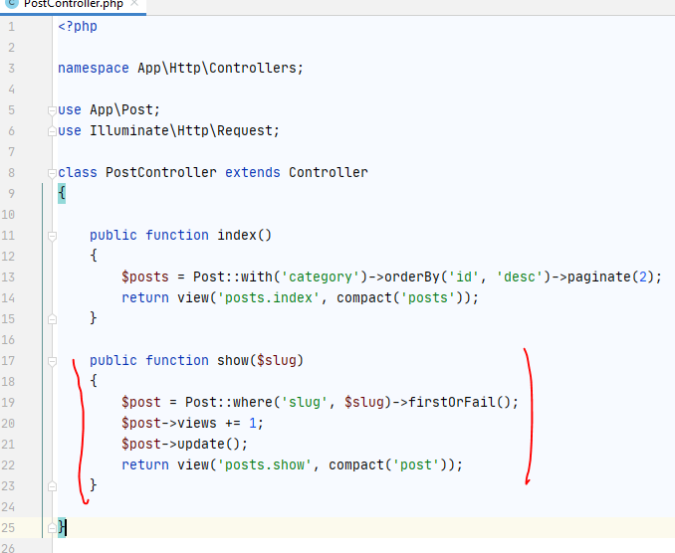
Получаем пост, если он есть, то выводим, если его нет, то выдаём ошибку 404.
С каждым запросом статьи увеличиваем счетчик просмотров и обновляем пост.

- Изменим представление show.
Это пример отдельной страницы поста
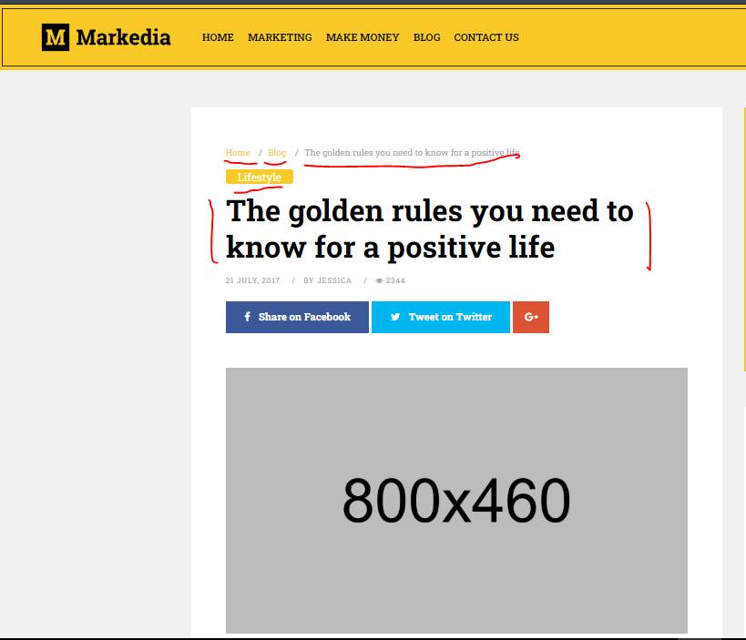
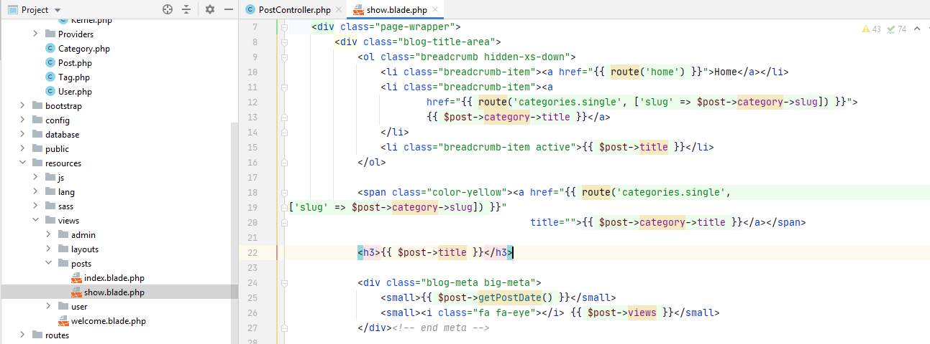
Сделаем ссылку на главную страницу home
Сделаем ссылку на категории
Выведем название поста
Выведем категорию
Выведем дату и количество просмотров

В модели Post можно описать метод для получения даты в определенном формате
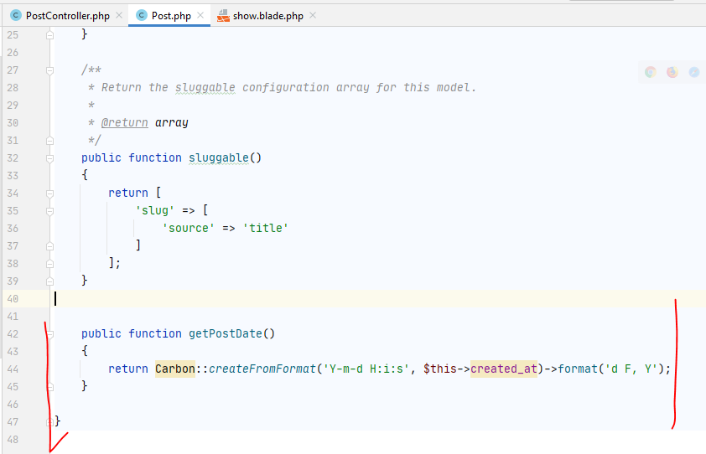

- Продолжаем изменять представление show
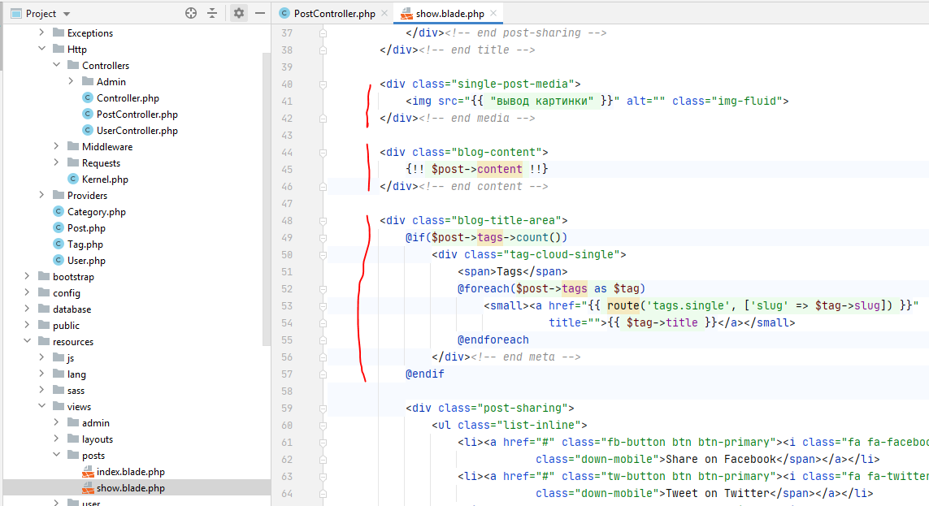
Выведем изображение
Выведем контент
Выведем теги (вывод статей по категориям и вывод статей по тегам будет реализована в дальнейшем)
- Добавьте маршрут для вывода статей по тегам в файл web.php
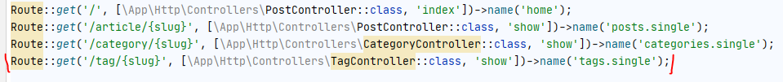
(вывод статей по категориям и вывод статей по тегам будет реализована в дальнейшем)
- Проверьте работоспособность отображения отдельной статьи.

